Homilie – Feest van de Heilige Familie – jaar A 30.12.2016

Sirach 3, 2-6.12-14 / Matteüs 2, 13-15.19-23

‘Sta op’, zegt de engel, en Jozef vlucht met Maria en de kleine Jezus naar Egypte; want koning Herodes tracht het kind te doden. Wanneer een tijd later Herodes gestorven is, zegt de engel opnieuw: ‘Sta op’, en Jozef keert terug naar Israël om zich met zijn familie te vestigen in Judea. Maar opnieuw wordt hij in een droom van Godswege gewaarschuwd dat het kind ook daar niet veilig zal zijn. En daarom vestigt Jozef zich met Maria en Jezus in Nazareth in het heidense Galilea.

Hoe het de heilige Familie vergaan is op hun vlucht naar Egypte, weten we niet. Hoe ze hun verblijf in dat vreemd land ervaren hebben, of hoe ze uiteindelijk de repatriëring beleefd hebben, we kunnen er alleen maar naar gissen. We lezen alleen maar dat Jozef telkens opnieuw deed wat hem van Godswege wordt ingefluisterd. Steeds weer stond hij op en ging. En Maria zal wel dikwijls aan haar eigen woorden gedacht hebben: ‘mij geschiede naar uw woord’. En wat er geschiedde is zeker niet gemakkelijk geweest. In amper tien verzen beschrijft de evangelist de vreselijkste dingen die een jong gezin ook maar kan overkomen, en toch ademt het geheel nog een rustige, vredige sfeer. Ver weg van huis moeten gaan, maar dan toch teruggekomen!

Het kan toch niet anders dan dat we, veel meer dan vroeger, moeten denken aan al die gezinnen die in onze dagen op de vlucht zijn, of die in mensonterende omstandigheden, dikwijls zonder een vader, leven in vluchtelingenkampen. We krijgen de beelden zo voorgeschoteld op TV. En dan zijn er – naast deze geografisch ontheemde gezinnen – ook nog de gespleten gezinnen, gezinnen die gebukt gaan onder het verlies van een vader of moeder, een kind, of gezinnen die al tot in de derde generatie in onmenselijke omstandigheden moeten zien te overleven.

Soms sta je ervan te kijken hoe zulke families telkens opnieuw rechtkrabbelen, hoe ze uit het dal klimmen, hoe ze – net als dat gezin van Jozef, Maria en Jezus – van ver terugkomen. Komt dat omdat ze – zoals Jozef – aandachtig luisteren naar wat hun van Godswege wordt ingefluisterd? Of komt dat doordat ze – zoals Maria – leven vanuit een niet stuk te krijgen geloof in Gods voorzienigheid, ‘mij geschiede naar uw woord’?

Misschien putten ze wel uit een nog oudere bron. Misschien vinden mensen inspiratie in een oud verhaal dat is overgeleverd over Mozes. Er is eigenlijk een frappante overeenkomst tussen dit evangelieverhaal over de vlucht van de heilige Familie naar Egypte en hun repatriëring en het verhaal van Mozes. Het lijkt wel of de evangelist de feiten zo heeft gerangschikt dat de overeenkomsten wel moeten opvallen:

- een wrede farao had in de dagen van Mozes het bevel gegeven om alle mannelijke pasgeborenen te doden. En de wrede Herodes had in de dagen van Jezus opdracht gegeven alle jongetjes onder de twee jaar in Betlehem en omstreken te vermoorden.

- Mozes ontsnapte aan die kindermoord en vluchtte later naar een vreemd land om uit de handen van farao te blijven. Jezus ontsnapt ook aan de slachting en gaat in Nazareth wonen, uit de invloedsfeer van de opvolger van Herodes.

- Later zal Mozes teruggaan naar Egypte om de bevrijding van zijn volk te bewerken. Ook Jezus zal naar Jeruzalem gaan om het nieuwe Godsvolk te stichten. Jezus is duidelijk de nieuwe Mozes die het volk zal doen opstaan ten leven.

Wat Matteüs alleszins wil duidelijk maken is dat Jezus gekomen is om mensen te bevrijden van slavernij en onderdrukking. Daarvoor is het belangrijk te luisteren naar wat je van Godswege wordt ingefluisterd: zoals Mozes gehoorzaamde aan de stem in de brandende braamstruik; zoals Jozef tot driemaal toe gevolg gaf aan de engel in zijn dromen. Of zoals Maria zich durfde overgeven aan Gods voorzienigheid.

Mensen moeten soms van ver terugkomen om andere, bevrijde mensen te worden. Dat gebeurt niet in een opwelling. Matteüs schrijft dat er een engel in een droom aan Jozef verscheen die hem opdroeg met zijn gezin naar Egypte te vluchten. Uiteraard zijn daar slapeloze nachten aan voorafgegaan, waarin Jozef lag te piekeren. Daar zijn dagen aan voorafgegaan van wikken en wegen, van overleg met Maria om tenslotte tot de conclusie te komen: wij moeten hier weg, God wil het zo.

Ik denk dat het vandaag niet anders is. Voordat je voor je kind, voor je gezin een ingrijpende beslissing neemt, leg je hetzelfde parcours af als Jozef. En over parcours gesproken: teken het maar eens uit voor jezelf de weg die Jozef heeft afgelegd, niet alleen geografisch, maar ook geestelijk. En dan zijn er mensen die durven beweren dat geloof of godsdienst je immobiel maakt en star, zonder enige mogelijkheid tot verandering.
Kijken we maar naar deze heilige Familie, naar de Zoon die daarin opgroeide en zich ontplooide tot Diegene die voor ons Weg, Waarheid en Leven is. Mogen er ook in onze gezinnen zulke groeikansen mogelijk zijn.

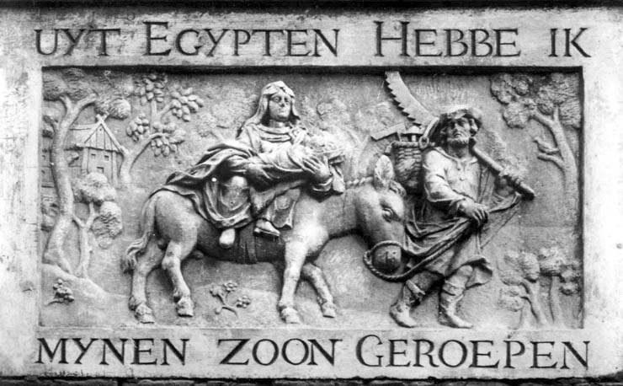
‘De vlucht naar Egypte’, Gevelsteen uit het Begijnhof van Amsterdam

Jan Verheyen – Lier.
Feest van de heilige Familie A – 30.12.2016 (herwerking preek 30.12.2001)

